Анкета животного без владельца от 14.02.2025 г.

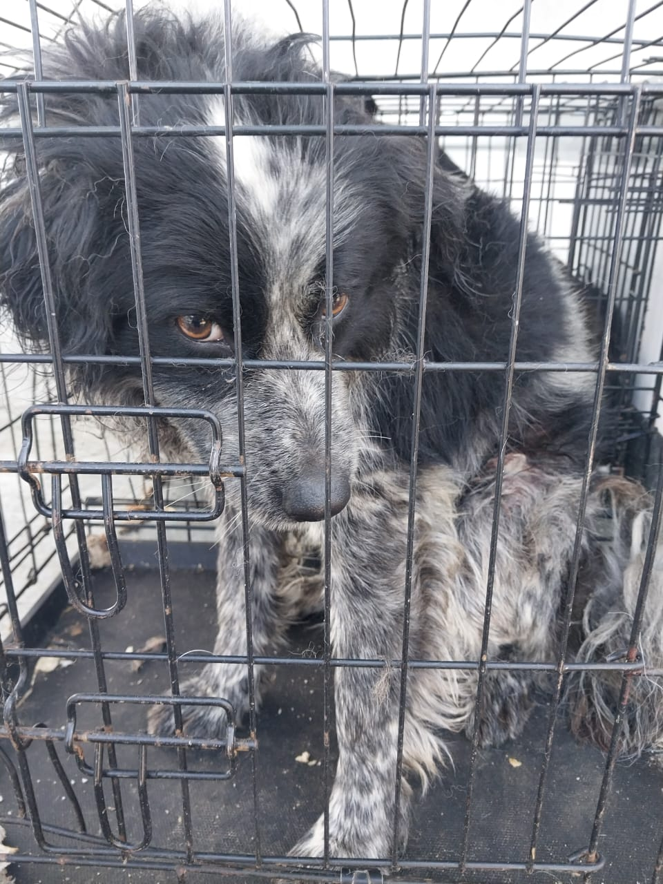 | Дата отлова, место (район, улица) | 14.02.2025 г.  г.Ставрополь, ул.Бруснева,9
 | Вид, пол животного | Кобель
 | Окрас животного | Серый с черным
 | Инд. номер/маркировка животного
 | Дата операции

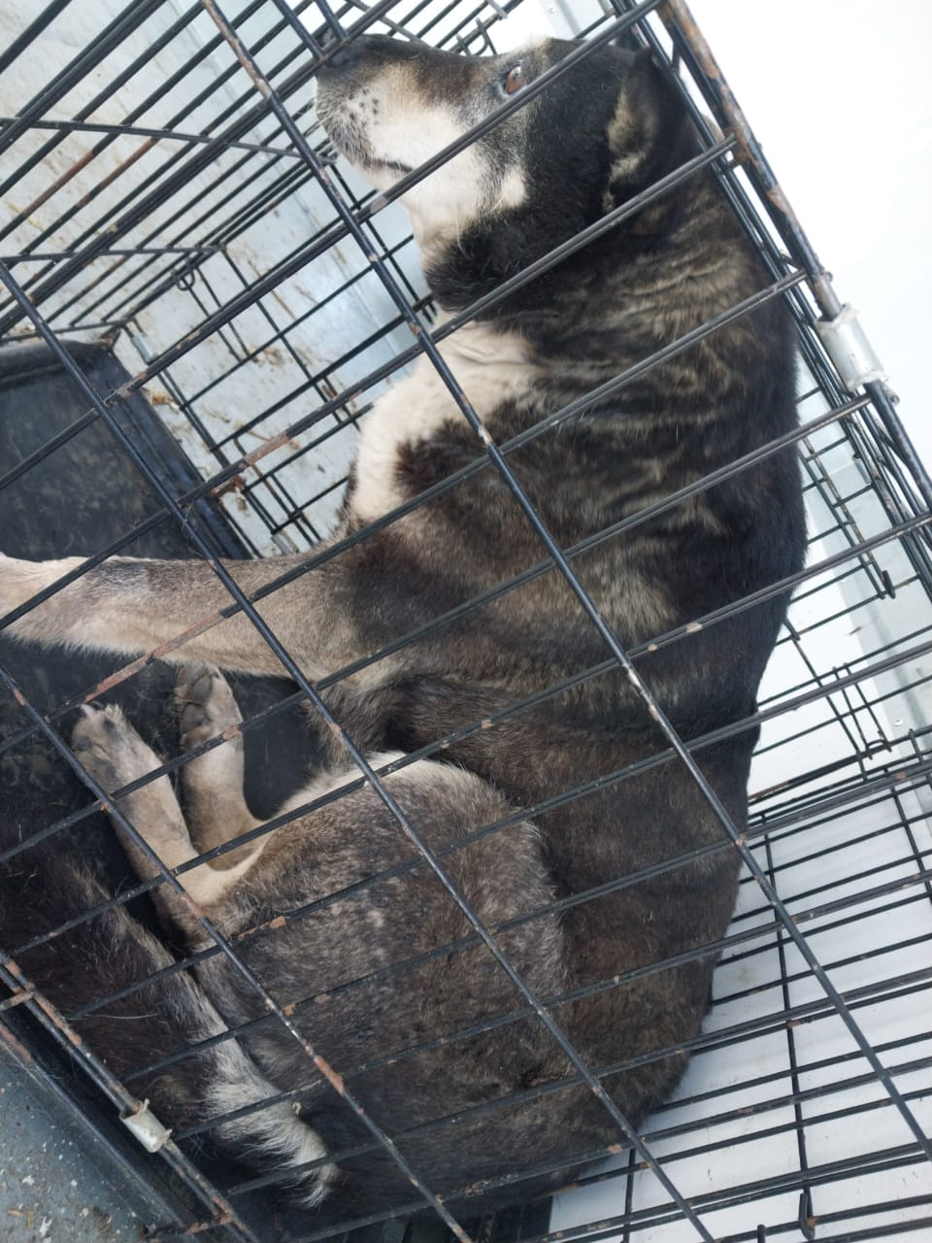 | Дата отлова, место (район, улица) | 14.02.2025 г.  г.Ставрополь, ул.Маяковского,42
 | Вид, пол животного | Сука
 | Окрас животного | Темно-серая
 | Инд. номер/маркировка животного
 | Дата операции

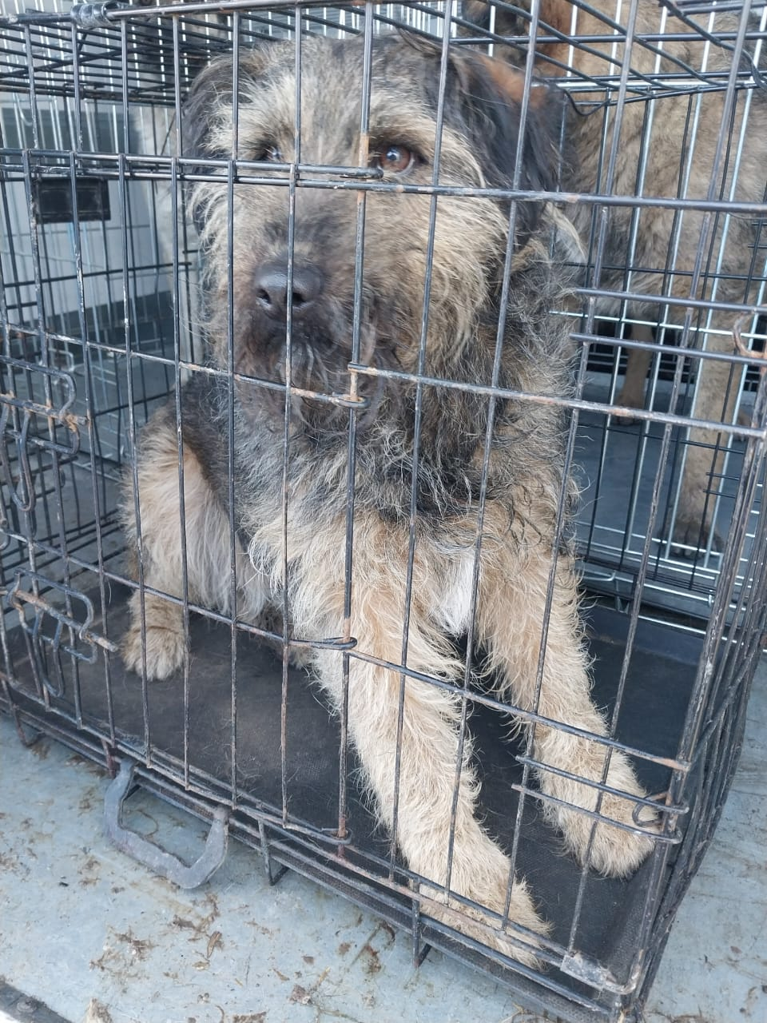 | Дата отлова, место (район, улица) | 14.02.2025 г.  г.Ставрополь, ул.Маяковского,42
 | Вид, пол животного | Кобель
 | Окрас животного | Темно-серый
 | Инд. номер/маркировка животного
 | Дата операции

